Ministerul Educației și Cercetării al Republicii Moldova
Universitatea Tehnică a Moldovei
Facultatea Calculatoare, Informatică și Microelectronică
Departamentul Informatică și Ingineria Sistemelor

RAPORT
Lucrarea de laborator nr. 3
la disciplina „Programarea Concurentă și Distribuită”
Tema: Sincronizarea firelor de execuție utilizând metodele clasei Thread
Varianta 4

Au efectuat: st. gr. CR-242 Cornos Ilie, Spranceana Marius
A verificat: ______________________________

Chișinău, 2026

1. Scopul lucrării
Studierea mecanismelor de sincronizare a firelor de execuție în limbajul Java, utilizând metodele puse la dispoziție de clasa Thread, pentru a înțelege modul în care se poate asigura execuția corectă și ordonată a proceselor paralele.

2. Sarcina lucrării
Programul creează patru fire de execuție. Perechile de fire 1–2 și 3–4 au sarcini comune. După finalizarea sarcinilor, firul Th2 afișează numele studenților, Th4 – grupa, Th1 – prenumele, iar Th3 – denumirea disciplinei; literele textului apar pe ecran cu un interval de 100 de milisecunde. Un membru al echipei realizează și sincronizează firele 1–2, celălalt – firele 3–4, fiecare folosind câte două metode de sincronizare diferite. Se utilizează numai metodele clasei Thread.
Varianta 4:
Firul | Sarcina
Th1 | Sumele pozițiilor numerelor impare, două câte două, începând căutarea și sumarea de la primul element.
Th2 | Sumele pozițiilor numerelor impare, două câte două, începând căutarea și sumarea de la ultimul element.
Th3 | De parcurs de la început intervalul [234, 987].
Th4 | De parcurs de la sfârșit intervalul [123, 890].

3. Echipa și repartizarea sarcinilor
Student | Grupa | Partea implementată
Cornos Ilie | CR-242 | Firele Th1 și Th2 (clasa CornosIlie); metodele de sincronizare interrupt() și join(); clasa Main și interfața grafică.
Spranceana Marius | CR-242 | Firele Th3 și Th4 (clasa SpranceanaMarius); metodele de sincronizare interrupt(), primit în sleep(), și isAlive(); clasa de bază Fir.

4. Descrierea realizării
Aplicația este scrisă în Java 17 și este formată din patru clase, plasate în pachetul lab3:
- Fir – clasa de bază a celor patru fire, extinde clasa Thread. Conține metodele comune: pauza() (apelează Thread.sleep() și reține dacă firul a fost întrerupt), asteaptaSemnal() (firul „doarme” până când este întrerupt) și afiseazaText() (afișează textul câte o literă la 100 ms).
- CornosIlie – clasele Th1 și Th2. Ambele caută în tabloul mas[] (100 de valori aleatoare între 1 și 100) numerele impare, două câte două, și afișează suma pozițiilor lor; Th1 pornește de la primul element, Th2 de la ultimul.
- SpranceanaMarius – clasa FirInterval, din care se creează firele Th3 și Th4. Th3 afișează numerele de la 234 la 987 în ordine crescătoare, iar Th4 numerele de la 890 la 123 în ordine descrescătoare.
- Main – generează tabloul, creează fereastra Swing, leagă firele între ele și le lansează.
Sincronizarea are două etape și folosește numai metodele clasei Thread:
Etapa 1 – terminarea sarcinilor.
Cele patru sarcini rulează concurent. Semnalul „sarcina mea este gata” se transmite prin metoda interrupt() pe lanțul Th1 → Th3 → Th4 → Th2. Un fir transmite semnalul mai departe numai după ce și-a terminat propria sarcină și a primit semnalul de la firul dinaintea lui. Astfel, Th2 primește semnalul abia după ce toate cele patru sarcini s-au încheiat. Dacă un fir este întrerupt înainte să-și termine sarcina, metoda pauza() prinde excepția InterruptedException și reține că semnalul a sosit, deci acesta nu se pierde.
Etapa 2 – afișarea textelor.
Textele se afișează în ordinea Th2, Th4, Th1, Th3, fiecare fir așteptând terminarea firului precedent: Th4 verifică periodic, prin isAlive(), dacă Th2 mai este activ; Th1 așteaptă terminarea lui Th4 prin join(); Th3 verifică prin isAlive() dacă Th1 mai este activ.
Firul | Etapa 1 (sarcini) | Etapa 2 (texte)
Th1 | th3.interrupt() – pornește lanțul | th4.join(), apoi afișează prenumele
Th2 | așteaptă întreruperea în sleep() | afișează numele (primul)
Th3 | așteaptă întreruperea, apoi th4.interrupt() | cât timp th1.isAlive() așteaptă, apoi afișează disciplina
Th4 | așteaptă întreruperea, apoi th2.interrupt() | cât timp th2.isAlive() așteaptă, apoi afișează grupa
Componentele grafice sunt modificate numai din firul de evenimente Swing, prin SwingUtilities.invokeLater(). Fereastra conține tabloul generat, câte un panou pentru fiecare fir și o zonă în care apar textele.

5. Codul sursă
Codul sursă complet se află pe GitHub, în ramura Grup-4:
https://github.com/TurcanS/PCD_CR242/tree/Grup-4/Lab3
Listing 1 – Fir.java
package lab3;

import java.util.function.Consumer;

/**
* Partea comună a celor patru fire de execuție. Sincronizarea se face numai cu metodele clasei Thread.
*
* Semnalul „sarcina mea este gata” se transmite prin interrupt() pe lanțul Th1 -> Th3 -> Th4 -> Th2,
* deci Th2 îl primește abia după ce toate cele patru sarcini s-au terminat.
* Textele se afișează apoi în ordinea Th2, Th4, Th1, Th3: fiecare fir așteaptă terminarea firului precedent.
*/
abstract class Fir extends Thread {

private static final int INTERVAL_LITERE_MS = 100;

private final Consumer<String> linii;
private final Consumer<String> litere;
private final String text;
private boolean semnalPrimit;

/** Firul căruia îi transmit semnalul că sarcinile sunt gata. */
protected Thread urmatorul;
/** Firul după terminarea căruia îmi afișez textul. */
protected Thread precedent;

Fir(String nume, String text, Consumer<String> linii, Consumer<String> litere) {
super(nume);
this.text = text;
this.linii = linii;
this.litere = litere;
}

void leaga(Thread urmatorul, Thread precedent) {
this.urmatorul = urmatorul;
this.precedent = precedent;
}

protected void afiseaza(String linie) {
linii.accept(linie);
}

/** Pauză; dacă între timp firul a fost întrerupt, reține că semnalul a sosit. */
protected void pauza(long ms) {
try {
Thread.sleep(ms);
} catch (InterruptedException e) {
semnalPrimit = true;
}
}

/** Firul „doarme” până când este întrerupt prin interrupt() de firul dinaintea lui din lanț. */
protected void asteaptaSemnal() {
while (!semnalPrimit) {
pauza(Long.MAX_VALUE);
}
}

/** Afișează textul firului, câte o literă la 100 ms. */
protected void afiseazaText() {
for (char litera : (getName() + " - " + text + "\n").toCharArray()) {
litere.accept(String.valueOf(litera));
pauza(INTERVAL_LITERE_MS);
}
}
}
Listing 2 – CornosIlie.java
package lab3;

import java.util.function.Consumer;

/**
* Firele 1 și 2 (Cornos Ilie), varianta 4: sumele pozițiilor numerelor impare, două câte două.
* Metode de sincronizare folosite: interrupt() și join().
*/
final class CornosIlie {

private static final int PAUZA_MS = 30;

private CornosIlie() {
}

/** Sarcina 1: căutarea începe de la primul element. După sarcini afișează prenumele. */
static class Th1 extends Fir {
private final int[] mas;

Th1(int[] mas, Consumer<String> linii, Consumer<String> litere) {
super("Th1", "Prenumele: Ilie, Marius", linii, litere);
this.mas = mas;
}

@Override
public void run() {
cauta(this, mas, 0, 1);
urmatorul.interrupt(); // pornește lanțul de semnale: sarcina lui Th1 este gata
try {
precedent.join(); // așteaptă până când Th4 își termină textul
} catch (InterruptedException e) {
return;
}
afiseazaText();
}
}

/** Sarcina 2: căutarea începe de la ultimul element. După sarcini afișează numele. */
static class Th2 extends Fir {
private final int[] mas;

Th2(int[] mas, Consumer<String> linii, Consumer<String> litere) {
super("Th2", "Numele: Cornos, Spranceana", linii, litere);
this.mas = mas;
}

@Override
public void run() {
cauta(this, mas, mas.length - 1, -1);
asteaptaSemnal(); // semnalul ajunge la Th2 după ce toate sarcinile sunt gata
afiseazaText();
}
}

/** Parcurge tabloul de la poziția from cu pasul step și afișează perechile de numere impare. */
private static void cauta(Fir fir, int[] mas, int from, int step) {
int prima = -1; // poziția primului număr impar din perechea curentă
for (int i = from; i >= 0 && i < mas.length; i += step) {
if (mas[i] % 2 == 0) {
continue;
}
if (prima < 0) {
prima = i;
continue;
}
fir.afiseaza(String.format("poz %2d + %2d = %3d (valori %3d, %3d)",
prima, i, prima + i, mas[prima], mas[i]));
prima = -1;
fir.pauza(PAUZA_MS);
}
}
}
Listing 3 – SpranceanaMarius.java
package lab3;

import java.util.function.Consumer;

/**
* Firele 3 și 4 (Spranceana Marius), varianta 4: parcurgerea unui interval de numere.
* Th3 parcurge de la început intervalul [234, 987], Th4 parcurge de la sfârșit intervalul [123, 890].
* Metode de sincronizare folosite: interrupt() (primit în sleep()) și isAlive().
*/
final class SpranceanaMarius {

private static final int NUMERE_PE_LINIE = 12;
private static final int PAUZA_MS = 15;
private static final int VERIFICARE_MS = 50;

private SpranceanaMarius() {
}

static class FirInterval extends Fir {
private final int from, to, step;

/** Parcurge numerele de la from până la to inclusiv, cu pasul step (+1 sau -1). */
FirInterval(String nume, String text, int from, int to, int step,
Consumer<String> linii, Consumer<String> litere) {
super(nume, text, linii, litere);
this.from = from;
this.to = to;
this.step = step;
}

@Override
public void run() {
parcurge();
asteaptaSemnal(); // firul dinaintea mea din lanț și-a terminat sarcina
urmatorul.interrupt(); // transmit semnalul mai departe
while (precedent.isAlive()) { // aștept până când firul precedent își termină textul
pauza(VERIFICARE_MS);
}
afiseazaText();
}

private void parcurge() {
StringBuilder linie = new StringBuilder();
int peLinie = 0;
for (int i = from; i != to + step; i += step) {
linie.append(String.format("%4d", i));
if (++peLinie == NUMERE_PE_LINIE || i == to) {
afiseaza(linie.toString());
linie.setLength(0);
peLinie = 0;
pauza(PAUZA_MS);
}
}
}
}
}
Listing 4 – Main.java
package lab3;

import java.awt.BorderLayout;
import java.awt.Font;
import java.awt.GraphicsEnvironment;
import java.awt.GridLayout;
import java.util.Random;
import java.util.function.Consumer;
import javax.swing.BorderFactory;
import javax.swing.JFrame;
import javax.swing.JPanel;
import javax.swing.JScrollPane;
import javax.swing.JTextArea;
import javax.swing.SwingUtilities;

/**
* Lucrarea de laborator nr. 3 (PCD) - Sincronizarea firelor de execuție prin metodele clasei Thread. Varianta 4.
*/
public class Main {

private static final int DIMENSIUNE = 100;
private static final Font MONO = new Font(Font.MONOSPACED, Font.PLAIN, 13);

private static final boolean GUI = !GraphicsEnvironment.isHeadless();
private static JPanel panouFire;
private static JTextArea zonaText;

public static void main(String[] args) throws Exception {
int[] mas = new Random().ints(DIMENSIUNE, 1, 101).toArray();
StringBuilder tablou = new StringBuilder();
for (int x : mas) {
tablou.append(x).append(' ');
}
System.out.println("mas[]: " + tablou);
if (GUI) {
SwingUtilities.invokeAndWait(() -> creeazaFereastra(tablou.toString()));
}
Consumer<String> litere = litere();

Fir th1 = new CornosIlie.Th1(mas, linii("Th1 (Cornos Ilie) - numere impare, de la primul element"), litere);
Fir th2 = new CornosIlie.Th2(mas, linii("Th2 (Cornos Ilie) - numere impare, de la ultimul element"), litere);
Fir th3 = new SpranceanaMarius.FirInterval("Th3", "Disciplina: Programarea Concurentă și Distribuită",
234, 987, 1, linii("Th3 (Spranceana Marius) - intervalul [234, 987] de la început"), litere);
Fir th4 = new SpranceanaMarius.FirInterval("Th4", "Grupa: CR-242",
890, 123, -1, linii("Th4 (Spranceana Marius) - intervalul [123, 890] de la sfârșit"), litere);

// semnalul „sarcinile sunt gata”: Th1 -> Th3 -> Th4 -> Th2; ordinea textelor: Th2, Th4, Th1, Th3
th1.leaga(th3, th4);
th2.leaga(null, null);
th3.leaga(th4, th1);
th4.leaga(th2, th2);

// fiecare fir este lansat după firul pe care îl va aștepta
th2.start();
th4.start();
th1.start();
th3.start();
}

/** Destinația liniilor unui fir: consola și, dacă există, panoul lui din fereastră. */
private static Consumer<String> linii(String titlu) {
if (!GUI) {
return linie -> System.out.println(Thread.currentThread().getName() + ": " + linie);
}
JTextArea zona = new JTextArea();
zona.setEditable(false);
zona.setFont(MONO);
JScrollPane derulare = new JScrollPane(zona);
derulare.setBorder(BorderFactory.createTitledBorder(titlu));
SwingUtilities.invokeLater(() -> {
panouFire.add(derulare);
panouFire.revalidate();
});
return linie -> {
System.out.println(Thread.currentThread().getName() + ": " + linie);
// componentele Swing se modifică doar din firul de evenimente
SwingUtilities.invokeLater(() -> zona.append(linie + "\n"));
};
}

/** Destinația textelor afișate literă cu literă după terminarea sarcinilor. */
private static Consumer<String> litere() {
return litera -> {
System.out.print(litera);
System.out.flush();
if (GUI) {
SwingUtilities.invokeLater(() -> zonaText.append(litera));
}
};
}

private static void creeazaFereastra(String tablou) {
JTextArea zonaTablou = new JTextArea(tablou, 4, 80);
zonaTablou.setEditable(false);
zonaTablou.setLineWrap(true);
zonaTablou.setWrapStyleWord(true);
zonaTablou.setFont(MONO);
zonaTablou.setBorder(BorderFactory.createTitledBorder("Tabloul mas (100 de valori între 1 și 100)"));

panouFire = new JPanel(new GridLayout(2, 2, 6, 6));

zonaText = new JTextArea(5, 80);
zonaText.setEditable(false);
zonaText.setFont(new Font(Font.SANS_SERIF, Font.BOLD, 14));
zonaText.setBorder(BorderFactory.createTitledBorder("Textele firelor, după terminarea sarcinilor"));

JFrame fereastra = new JFrame("PCD - Lucrarea de laborator nr. 3 - Varianta 4");
fereastra.setDefaultCloseOperation(JFrame.EXIT_ON_CLOSE);
fereastra.setLayout(new BorderLayout(6, 6));
fereastra.add(zonaTablou, BorderLayout.NORTH);
fereastra.add(panouFire, BorderLayout.CENTER);
fereastra.add(zonaText, BorderLayout.SOUTH);
fereastra.setSize(1000, 760);
fereastra.setLocationRelativeTo(null);
fereastra.setVisible(true);
}
}

6. Rezultatul execuției
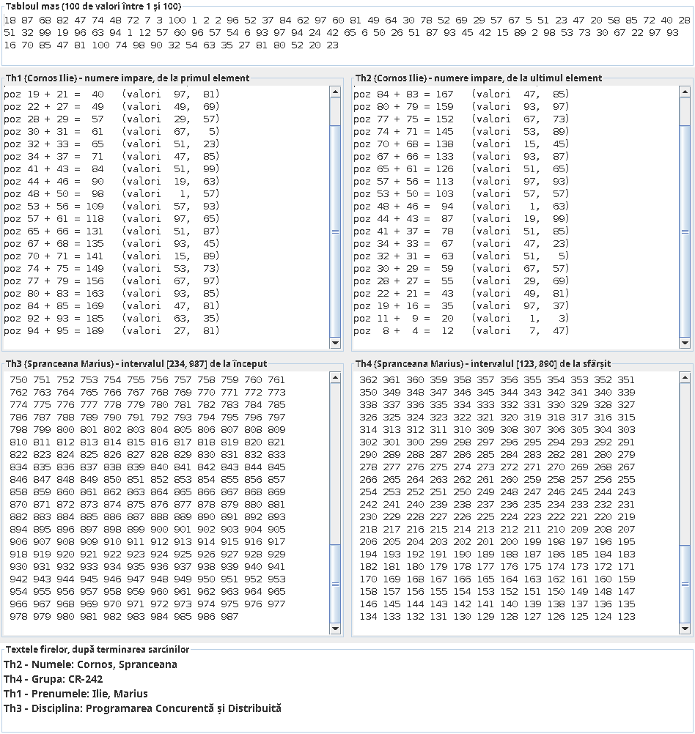
Figura 1 – Fereastra aplicației după afișarea textelor
În consolă liniile celor patru sarcini apar intercalat, iar textele apar la sfârșit, în ordinea cerută:
Th1: poz 1 + 4 = 5 (valori 87, 47)
Th2: poz 99 + 95 = 194 (valori 23, 81)
Th3: 234 235 236 237 238 239 240 241 242 243 244 245
Th4: 890 889 888 887 886 885 884 883 882 881 880 879
Th4: 878 877 876 875 874 873 872 871 870 869 868 867
Th3: 246 247 248 249 250 251 252 253 254 255 256 257
Th1: poz 8 + 9 = 17 (valori 7, 3)
Th2: poz 94 + 93 = 187 (valori 27, 35)
Th4: 866 865 864 863 862 861 860 859 858 857 856 855
Th3: 258 259 260 261 262 263 264 265 266 267 268 269
Th4: 854 853 852 851 850 849 848 847 846 845 844 843
Th3: 270 271 272 273 274 275 276 277 278 279 280 281
...
Th2 - Numele: Cornos, Spranceana
Th4 - Grupa: CR-242
Th1 - Prenumele: Ilie, Marius
Th3 - Disciplina: Programarea Concurentă și Distribuită
Figura 2 – Fragment din rezultatul afișat în consolă

7. Concluzii
În cadrul lucrării firele de execuție au fost sincronizate numai cu metodele clasei Thread. Metoda interrupt() a fost folosită ca semnal între fire, join() și isAlive() – pentru a aștepta terminarea altui fir, iar sleep() – pentru pauze și pentru așteptarea semnalului.
Metoda join() este cea mai simplă cale de a aștepta un fir, deoarece nu consumă timp de procesor. Verificarea prin isAlive() necesită o buclă cu pauze, deci reacționează cu o mică întârziere. Aceste metode sunt suficiente pentru a stabili ordinea de execuție a firelor, însă nu protejează datele comune; pentru aceasta este nevoie de cuvântul-cheie synchronized sau de alte mecanisme de sincronizare.

